

АДМИНИСТРАЦИЯ ГОРОДА ТВЕРИ УПРАВЛЕБНЕ ОБРАЗОВАНИЯ

170100, г. Тверь, yn. Трехсвятская, 28a

ПРИКАЗ

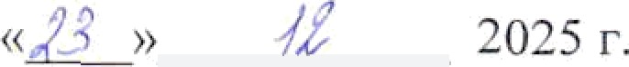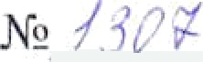

Об уставовлевив размера родятельской платы
за просмотр и уход за детьив в мувидяпальяыа учреждеввях,

реалязушщих программу доткольвого обрвзовявяя, в 2026 году
В целях упорядочеішя вsимания с родителей (законных представителей) платы за просмотр и уход за детьмв, осваяваюідими образовательяъіе программы доівкольвого образования в мутпщпальньт дошкольнмх образовательньт учреждениях, общеобразовательиьlк учреждевиях города Твери, в соответствии со статьей 65 Федералъяого закова от 29.12.2012 No 273-ФЗ «Об образованвп в Российской Федеращш», Федеральным законом от 28.11.2025 Ns 426-ФЗ «О федеральном бюджете на 2026 ІЮД И На плавовый период 2027 и 2028 годов», постановлением Правительства Тверскоіі области от 26 января 2016 N 17-пп «Об установлеішв максимального размера родятельской платы за присмотр в уход за детьми в муниципальвых образовательвмх оргаяязадиях, реалнзуюідвх образовательиую программу дошколъного образования, расположенаьт на территории Тверской области»

- Установить размер платы, взимаемой с родителей (законные представителей)
за орвсмотр и уход за детьми, осванваюіцими обраsовательвме программы
ДОІІІЈ OfIbHOFO О ]ЗdЗОВБНИЯ В hQШЯЦИПЫlІЬНЬІХ ДООІКОЛЬНЫК О ]3&ЗOBaTeЛЪHЪIX
учреждениях, общеобразовательных учреждеяяях города Твери, в 2026 году:
- в группах с 12 иаеовым режямом пребывания:
  - дяя детей до 3-x лет — 129,58 руб. в день за одного ребенка;
  - для детей старше 3-x -132,11 руб. в день за одвого ребенпа;
- в грутсіпах 3-5 явсовьтм режимом пребывания:
  - для детеіі до 3-x лет -77,76 руб. в день за одного ребенка;
  - для детей старюе 3-x - 79,29 руб. в день за одного ребенка.

- Начясление родятельскоfi платы, взямаемой с родителеіі (заковньт представителей) за присмотр и уход за детьми, осваивающими образовательные программа дошкольного образования в муницяпальных довткопьвьт образовательвнх учреждениях, общеобразовательных учрежденвях города Твери, осувіествлять ежемесяшіо, исходя из количества дяей пребывания воспитаяника в мувющпальвьгх дошкольньт образователыіьт учреждениях, общеобразовательньы учрежденяях города Твери в расчетном месяце.
. }ЗИЗНіlТЬ aTHBIIIHM СИД П]ЭИКБЗ }3ПBflЯHHR ОЬЈ2аЗОВБНИЯ НИСТ]ЭБЦНН
города Твери от 16.01.2025 N• 27 «Об установлеяии размера родвтельской платье за
ПpПCMOTQ П ДОД Sd ДСТЬВМН МјЧТНЦННПЛfiНЪІХ }'Ч ЖДeHHЯX, eБЮtЗjЧOЩИX ІІјЭОГQПМ
дошкольного образования, в 2025 mдy».
- Настоявщй приквз вступает В CJЗД GO Дня издания в распространяет действие

с 01.01.2026.
- НасТОЯІДИЙ П}ЗПказ ПОдяежнт опублихованвю на офидяальпом сайте управления образоваввя Администрации города Твери в ннформациовно- телекоммуникацвоіпіой сети Ивтернет.
- Контроль за исполнением прнказа оставляю зв co6oh.





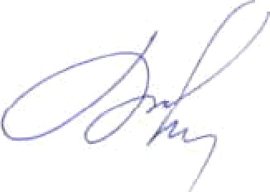
Наявльнвк управления
г
Тв
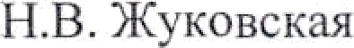
образоааття Адювтястр

